Министерство образования и науки РФ

Федеральное государственное образовательное учреждение

среднего профессионального образования
«Чернушинский политехнический колледж»

ТРЕБОВАНИЯ
К ОФОРМЛЕНИЮ КУРСОВЫХ И ДИПЛОМНЫХ ПРОЕКТОВ

по специальностям 140613 Техническая эксплуатация и обслуживание электрического и электромеханического оборудования (по отраслям), 130503 Разработка и эксплуатация нефтяных и газовых месторождений, 230103 Автоматизированные системы обработки информации и управления (по отраслям), 260502 Технология продукции общественного питания

2011
Требования к оформлению курсовых и дипломных проектов по специальностям 140613 Техническая эксплуатация и обслуживание электрического и электромеханического оборудования (по отраслям), 130503 Разработка и эксплуатация нефтяных и газовых месторождений, 230103 Автоматизированные системы обработки информации и управления (по отраслям), 260502 Технология продукции общественного питания

Печатается по решению методического совета колледжа
( протокол № от «__»_________200 г. )

Настоящие требования устанавливают общие требования к выполнению текстовых и графических документов курсового и дипломного проектирования.
В требованиях описывается структура и последовательность размещения материала пояснительной записки курсового и дипломного проектов, оговариваются основные правила оформления текстовых документов. Приведен перечень основных ГОСТов, применяемых в курсовом и дипломном проектировании, даны примеры библиографического описания документов. Даны образцы выполнения графической части курсовых и дипломных проектов.
Требования составлены на основе действующих государственных стандартов Единой системы конструкторской документации (ЕСКД) и предназначены для повышения качества и облегчения процесса оформления проектов, а также проведения нормоконтроля законченных работ студентов всех специальностей.
Требования предназначены для студентов и руководителей курсового и дипломного проектирования.

Составитель: Юсупова Т.А., преподаватель Чернушинского политехнического колледжа

Рецензенты: Котова Е. Н., преподаватель Чернушинского политехнического колледжа
СОДЕРЖАНИЕ

ВВЕДЕНИЕ 7
1. ОБЛАСТЬ ПРИМЕНЕНИЯ 8
2. НОРМАТИВНЫЕ ССЫЛКИ 9
3. ОПРЕДЕЛЕНИЯ, ОБОЗНАЧЕНИЯ И СОКРАЩЕНИЯ 12
4. СТРУКТУРА ПРОЕКТА (работы) 13
4.1 Порядок оформления курсовых и дипломных проектов. 13
4.2 Порядок расположения документов дипломного проекта в подшивке: 13
4.3 Основные надписи в курсовых и дипломных проектах должны быть оформлены в соответствии с ГОСТ 2.104-68. 13
4.4 Текстовые документы выполняют одним из следующих способов: 14
4.6 К графическому материалу относят 15
5. ТРЕБОВАНИЯ К СТРУКТУРНЫМ ЭЛЕМЕНТАМ ТЕКСТОВОГО ДОКУМЕНТА (ТД) 17
5.1 Общие требования 17
5.2 Титульный лист 17
5.3 Реферат 23
5.4 Задание (техническое задание) 24
5.5 Содержание 24
5.6 Основная часть 25
5.7 Графическая часть 25
5.8 Заключение 25
5.9 Список использованных источников 25
5.10 Приложение 26
6. ТРЕБОВАНИЯ К ОФОРМЛЕНИЮ ТЕКСТОВОГО ДОКУМЕНТА 27
6.1 Оформление пояснительной записки. Общие требования 27
6.2 Изложение текста документов 28
6.3 Оформление иллюстраций и приложений 31
6.4 Построение таблиц 33
6.5 Сноски 37
6.6 Ссылки 37
6.7 Сокращения 38
6.8 Оформление расчетов 38
6.9 Примечания 39
7. ПРАВИЛА ОФОРМЛЕНИЯ ГРАФИЧЕСКОГО МАТЕРИАЛА 41
7.1 Общие требования 41
7.2 Оформление чертежей деталей и сборочных чертежей 44
7.3 Оформление спецификации изделия 44
7.4 Оформление чертежей общего вида и планировок производственных помещений 45
7.5 Оформление схем 46
7.6 Оформление демонстрационных листов (плакатов) 47
8. НОРМОКОНТРОЛЬ ДИПЛОМНОГО ПРОЕКТА 48
9. УКАЗАНИЯ ПО СКЛАДЫВАНИЮ ЧЕРТЕЖЕЙ 49
ПРИЛОЖЕНИЯ 50
ПРИЛОЖЕНИЕ А 50
ПРИЛОЖЕНИЕ Б 51
ПРИЛОЖЕНИЕ В 52
ПРИЛОЖЕНИЕ Г 53
ПРИЛОЖЕНИЕ Д 54
ПРИЛОЖЕНИЕ Е 55
ПРИЛОЖЕНИЕ Ж 56
ПРИЛОЖЕНИЕ И 57

ВВЕДЕНИЕ

Курсовое и дипломное проектирование являются учебными мероприятиями и выполняются студентами по учебному плану: курсовое - на промежуточных этапах обучения, дипломное на завершающем. Дипломное и курсовое проектирование направлены на:
- систематизацию теоретических и практических знаний студентов по отдельным дисциплинам и специальности в целом;
- развитие навыков самостоятельной работы;
- освоение технологий проектных и научных работ;
- обучение методам выбора и обоснование технических решений;
- изучение современных стандартов.
В состав дипломных и курсовых проектов (работ) входят текстовые и графические документы, также может входить программная и технологическая документация.
Настоящие требования предназначены для оказания помощи студентам всех специальностей колледжа при оформлении учебной документации. Рекомендации и принципы, приведенные в данной работе, соответствуют требованиям государственных стандартов. Требования не подменяют действующих государственных стандартов Российской Федерации, которые обязательны для изучения и играют главенствующую роль.
В требованиях раскрывается содержание дипломного и курсового проекта (работы), приводятся правила оформления пояснительной записки, изложены правила оформления графической части проекта, правила оформления схем. В приложениях приведены примеры оформления титульных листов, образцы оформления листа содержания и спецификации к сборочному чертежу и схемам, пример выполнения текстового документа.

1. ОБЛАСТЬ ПРИМЕНЕНИЯ
Настоящие требования устанавливают общие требования к выполнению текстовых и графических документов курсового и дипломного проектирования.
Требования ставят своей целью облегчить работу студентов с государственными стандартами ЕСКД, собрать в одном пособии основные материалы по оформлению курсовых и дипломных проектов, в том числе с использованием ЭВМ.
Требования предназначены для повышения качества и облегчения процесса оформления проектов, а также проведения нормоконтроля законченных работ студентов всех специальностей колледжа.

2. НОРМАТИВНЫЕ ССЫЛКИ
В требованиях использованы ссылки на следующие стандарты:
ГОСТ 2.004-88 ЕСКД Общие требования к выполнению конструкторских и технологических документов
ГОСТ 2.102-68 ЕСКД Виды и комплектность конструкторских документов
ГОСТ 2.104-68 ЕСКД Основные надписи
ГОСТ 2.108-68 ЕСКД Спецификации
ГОСТ 2.105-95 ЕСКД Общие требования к текстовым документам
ГОСТ 2.106-96 ЕСКД Текстовые документы
ГОСТ 2.109-73 ЕСКД Основные требования к чертежам
ГОСТ 2.119-73 ЕСКД Эскизный проект
ГОСТ 2.301-68 ЕСКД Форматы
ГОСТ 2.302-68 ЕСКД Масштабы
ГОСТ 2.303-68 ЕСКД Линии
ГОСТ 2.304-81 ЕСКД Шрифты чертежные
ГОСТ 2.305-68 ЕСКД Изображения-виды, разрезы, сечения
ГОСТ 2.306-68 ЕСКД Обозначения графических материалов и правила их нанесения на чертежах
ГОСТ 2.307-68 ЕСКД Нанесение размеров и предельных отклонений
ГОСТ 2.311-68 ЕСКД Изображение резьбы
ГОСТ 2.315-68 ЕСКД Изображения упрощенные и условные крепежных деталей
ГОСТ2.316-68ЕСКД Правила нанесения на чертежах надписей, технических требований и таблиц
ГОСТ 2.321-84 ЕСКД Обозначения буквенные
ГОСТ 2.503-90 ЕСКД Правила внесения изменений
ГОСТ 6.38-90 УСД Системы организационно-распорядительной документации. Требования к оформлению документов
ГОСТ 2.701-84 ЕСКД Схемы. Виды и типы. Общие требования к выполнению
ГОСТ 2.702-75 ЕСКД Правила выполнения электрических схем
ГОСТ 2.703-68 ЕСКД Правила выполнения кинематических схем
ГОСТ 2.704-76 ЕСКД Гидравлические и пневматические схемы
ГОСТ 2.705-70 ЕСКД Правила выполнения электрических схем обмоток и изделий с обмотками
ГОСТ 2.708-81ЕСКД Правила выполнения электрических схем цифровой вычислительной техники
ГОСТ 2.709-72ЕСКД Система обозначений цепей в электрических схемах
ГОСТ 2.710-81ЕСКД Обозначения буквенно-цифровые в электрических цепях
ГОСТ 2.721-74 ЕСКД Обозначения общего применения
ГОСТ 2.722-68 ЕСКД Машины электрические
ГОСТ 2.723-68 ЕСКД Катушки индуктивности, дроссели, трансформаторы, автотрансформаторы, магнитные усилители
ГОСТ 2.726-68 ЕСКД Токосъемники
ГОСТ 2.728-74 ЕСКД Резисторы, конденсаторы
ГОСТ 2.729-68 ЕСКД Приборы электроизмерительные
ГОСТ 2.730-73 ЕСКД Приборы полупроводниковые
ГОСТ 2.748-68 ЕСКД Обозначения графические электростанций и подстанций в схемах энергоснабжения
ГОСТ 2.752-71 ЕСКД Устройства телемеханики
ГОСТ 2.707-84 ЕСКД Правила выполнения схем железнодорожной сигнализации, централизации и блокировки
ГОСТ 2.749-84 ЕСКД Элементы и устройства железнодорожной сигнализации, централизации и блокировки
ГОСТ 2.780-68 Элементы условных графических обозначений в гидравлических и пневматических схемах
ГОСТ 2.782-68
ГОСТ 2.784-70
ГОСТ 8.417-81 ГСИ Единицы физических величин
ГОСТ 19.001-77 ЕСПД Общие положения
ГОСТ 19.104-78 ЕСПД Основные надписи
ГОСТ 19.402-78 ЕСПД Описание применения. Требования к содержанию и оформлению.

3. ОПРЕДЕЛЕНИЯ, ОБОЗНАЧЕНИЯ И СОКРАЩЕНИЯ
В требованиях применяют следующие термины и сокращение:
- дипломный проект (ДП) - выпускная квалификационная работа, содержащая решения поставленной задачи оформленная в виде конструкторских, программных и других проектных документов;
- дипломная работа (ДР) - выпускная квалификационная работа, содержащая результаты теоретического или экспериментального исследования по определенной теме;
- курсовой проект (КП) - учебная работа, содержащая решения поставленной задачи по отдельной дисциплине, оформленная в виде конструкторских, технологических, программных и других проектных документов;
- курсовая работа (КР) - учебная работа, содержащая результаты теоретических и экспериментальных исследований по отдельной учебной дисциплине;
- текстовой документ (ТД) - научно-технический документ, содержащий систематизированные данные о выполненной или исследовательской работе, описывающий процесс ее выполнения и полученные результаты;
- техническое задание (ТЗ) - документ, определяющий тему, содержание, объем и сроки выполнения работы по технической специальности, направлению или дисциплине.
Аннотация – краткая характеристика документа с точки зрения его назначения, содержания, вида, формы и других особенностей.
Реферат – краткое точное изложение содержания документа, включающее основные сведения и выводы, без дополнительной интерпретации или критических замечаний автора реферата.
Стандарт – нормативный документ по стандартизации, разработанный, как правило, на основе согласия, характеризующегося отсутствием возражений по существенным вопросам у большинства заинтересованных сторон, принятый (утвержденный) признанным органом (предприятием).

4. СТРУКТУРА ПРОЕКТА

4.1 Порядок оформления курсовых и дипломных проектов.
4.1.1 Курсовой и дипломный проекты состоят из пояснительной записки и графической части.
4.1.2 Выполнение пояснительной записки должно соответствовать ГОСТ 2.105-95, ГОСТ 2.106-68.

4.2 Порядок расположения документов дипломного проекта в подшивке:
- титульный лист;
- реферат;
- задание;
- отзыв;
- рецензия;
- содержание (оглавление);
- основной материал пояснительной записки;
- список использованных источников;
- приложения (при необходимости).
Порядок расположения документов курсового проекта в подшивке:
- титульный лист;
- задание;
- отзыв;
- содержание (оглавление);
- основной материал пояснительной записки;
- список использованных источников.

4.3 Основные надписи в курсовых и дипломных проектах должны быть оформлены в соответствии с ГОСТ 2.104-68.
Текстовую часть пояснительной записки выполняют по форме, установленной соответствующими стандартами ЕСКД. Оканчивается каждый лист пояснительной записки основной надписью по форме 2, 2а ГОСТ 2.104-68.

4.4 Текстовые документы выполняют одним из следующих способов:
- машинописным, при этом следует выполнять требования ГОСТ 13.1.002. Шрифт пишущей машинки должен быть четким, высотой не менее 2,5 мм, лента только черного цвета (полужирная);
- рукописным - чертежным шрифтом по ГОСТ 2.304 с высотой букв и цифр не менее 2,5 мм. Текст пишется аккуратно темными чернилами или пастой (черного, темно-фиолетового, темно-синего цвета) с расстоянием между строчками 8-10 мм. Весь текст должен быть написан чернилами (пастой) одного цвета и оттенка;
- с применением печатающих и графических устройств вывода ЭВМ (ГОСТ 2.004-88);
- на магнитных носителях данных (ГОСТ 28388).
Вписывать в текстовые документы, изготовленные машинописным способом, отдельные слова, формулы, условные знаки рукописным способом, а также выполнять иллюстрации следует черными чернилами, пастой или тушью.
Расстояние от рамки формы до границ текста в начале и конце строк - не менее 3 мм.
Расстояние от верхней или нижней строки текста до верхней или нижней рамки должно быть не менее 10 мм.
Абзацы в тексте начинают отступом, равным пяти ударам пишущей машинки (15-17мм). Пример выполнения текстового документа приведен в приложении Г.
При применении компьютера устанавливаются следующие поля: верхнее и правое 1,5 см; нижнее и левое 3,0 см. Текст рукописи должен быть набран на компьютере в любом текстовом редакторе с полуторным межстрочным интервалом на одной стороне бумаги формата А4. Абзацный отступ не менее 1,2 см. Размер шрифта: для текста -14, для формул - 16, для таблиц - 10,12 или 14. Формулы обязательно должны вписываться согласно данным рекомендациям. Рисунки, качественно выполненные на белой бумаге любым способом, помещают в текст. Рисунки, графики, чертежи, схемы могут быть (но не обязательно) выполнены с помощью компьютера или сканера.
Каждый раздел текстового документа необходимо начинать с нового листа (страницы). Заголовки разделов (глав) печатаются прописными (большими) буквами (СОДЕРЖАНИЕ), размер шрифта 16, полужирный.
Расстояние между заголовком раздела и текстом при выполнении машинописным способом и на персональном компьютере должно быть равно 3,4 интервала, при выполнении рукописным способом 15 мм.
Расстояние между заголовками раздела и подраздела при выполнении машинописным способом должно быть 2 интервала, при выполнении рукописным способом - 8 мм.
Переносы слов в заголовках и подзаголовках не допускаются.
В конце заголовка (подзаголовка), вынесенного в отдельную строку, точку не ставят. Если заголовок состоит из двух самостоятельных предложений, между ними ставят точку, а в конце точку опускают. Если такой заголовок не умещается в одну строку, его разбивают так, чтобы точка попадала внутрь строки, а не заканчивала ее. Заголовки и подзаголовки не следует подчеркивать, а также выделять другим цветом. Не разрешается оставлять заголовок (подзаголовок) в нижней части страницы, помещая текст на следующей.
В пояснительной записке осуществляется сквозная нумерация страниц арабскими цифрами. Номер страницы проставляется в нижнем правом углу. Второй страницей является "СОДЕРЖАНИЕ".
Опечатки, описки и графические неточности допускается исправлять подчисткой или закрашиванием белой краской и нанесением на том же месте исправленного текста машинописным способом или черными чернилами, пастой или тушью рукописным способом. Повреждения листов текстовых документов и помарки не допускаются.
4.5 Нумерация страниц документа и приложений, входящих в состав этого документа, должна быть сквозная. Нумерация страниц, разделов, подразделов, пунктов, рисунков, таблиц, формул, приложений осуществляется арабскими цифрами без знака №. Страницы работы следует нумеровать арабскими цифрами, соблюдая сквозную нумерацию по всему тексту. Титульный лист и листы, на которых располагают заголовки структурных частей "РЕФЕРАТ", "СОДЕРЖАНИЕ", "ВВЕДЕНИЕ", "ЗАКЛЮЧЕНИЕ", "СПИСОК ИСПОЛЬЗОВАННЫХ ИСТОЧНИКОВ", "ПРИЛОЖЕНИЯ","РЕЦЕНЗИЯ", "ОТЗЫВ" не нумеруют, но включают в общую нумерацию работы.

4.6 К графическому материалу относят:
- демонстрационные листы (плакаты);
- чертежи, таблицы и схемы.
Демонстрационные листы служат для наглядного представления материала работы при ее публичной защите.
Чертежи, таблицы и схемы, в зависимости от характера работы, могут представляться как на отдельных листах, используемых при публичной защите, так и в составе ТД.
Примечание: В курсовые проекты и курсовые работы рефераты допускается не включать.
4.7 Рецензирование работ ведется специалистами предприятий, организаций, преподавателями других образовательных учреждений, хорошо владеющими вопросами, связанными с тематикой выпускных квалификационных работ. Рецензия должна включать:
- заключение о соответствии выпускной квалификационной работы заданию;
- оценку качества выполнения каждого раздела;
- оценку степени разработки новых вопросов, оригинальности решений, теоретической и практической значимости работы;
- общую оценку выпускной квалификационной работы.

5. ТРЕБОВАНИЯ К СТРУКТУРНЫМ ЭЛЕМЕНТАМ ТЕКСТОВОГО ДОКУМЕНТА (ТД)

5.1 Общие требования
5.1.1 ТД должен в краткой и четкой форме раскрывать творческий замысел проекта, содержать описание методов исследование и (или) расчетов, описание проведенных экспериментов, принципа работы механизмов, последовательность технологических операций, анализ результатов и выводы по ним, технико-экономическое сравнение рассматриваемых вариантов решений. Как правило, текст должен сопровождаться иллюстрациями (графиками, эскизами, схемами и т. п.).
5.1.2 При составлении ТД должны быть приняты во внимание:
- для курсового и дипломного проекта (работы) - ГОСТ 2.105 - 95.

5.2 Титульный лист
5.2.1 Титульный лист - это первая страница авторской рукописи. Номер страницы на ней не ставится, но включается в общую нумерацию. Его выполняют на листах формата А4 по ГОСТ 2.301. Титульный лист дипломного проекта должен быть оформлен в соответствии с приложением А, титульный лист курсового проекта - с приложением Б.

ХХХХ ХХ ХХХХ ХХ ХХXXXX XX

Аббревиатура образовательного учреждения --------------------------- ХХХХ
Код отделения ------------------------------------------------------------------ ХХ
Код специальности по классификатору 2005 года --------------------- ХХХХ
Код работы студента (01-дипломный проект)
(02-курсовой проект) ------------------------------ ХХ
Код группы, установленный в образовательном учреждении-------- ХХXXXX

Код документа ------------------------------------------------------------------- XX

П р и м е р:
1 - аббревиатура образовательного учреждения:
Таблица5.1
Аббревиатура | Наименование образовательного учреждения
КНТ | Кстовский нефтяной техникум
ОНТ | Отрадненский нефтяной техникум
ЧПК | Чернушинский политехнический колледж

2 - код отделения:
Таблица 5.2
Код отделения | Наименование отделения
О | Очное отделение
З | Заочное отделение

3 - код специальности:
Таблица 5.3
Код специальности | Наименование специальности
130503 | Разработка и эксплуатация нефтяных и газовых месторождений
140613 | Техническая эксплуатация и обслуживание электрического и электромеханического оборудования (по отраслям)
230103 | Автоматизированные системы обработки информации и управления (по отраслям)
260502 | Технология продукции общественного питания

4 - код вида работы:
Таблица 5.4
Код вида  работы | Наименование вида работы
01 | дипломный проект
02 | курсовой проект (работа)
03 | практика для получения профессиональных первичных навыков
04 | практика по профилю специальности
05 | практика преддипломная
06 | практическая работа
07 | расчётно - графическая работа
08 | лабораторная работа
09 | контрольная работа

5 - код группы, установленный образовательным учреждением.
6 - код документа (номенклатура документов по ГОСТ 2.102):
Таблица 5.5
Код документа | Наименование документа | Дополнительные указания
СБ | Сборочный чертёж | В дополнении к техническому проекту
ВО | Чертёж общего вида
ГЧ | Габаритный чертёж
МЭ | Электромонтажный чертёж
МЧ | Монтажный чертёж
КЭ | Карты эскизов
Р | Ремонтный чертеж
ПЛ | Планировка
ПЭЗ | Перечень элементов электрической принципиальной схемы
ПЗ | Пояснительная записка
ТБ | Таблицы
ТО | Технический отчёт

Таблица 5.6 - Виды схем
Код схемы | Наименование схемы
Э | Электрическая
Г | Гидравлическая
П | Пневматическая
Х | Газовая (кроме пневматических)
К | Кинематическая
В | Вакуумная
О | Оптическая
Р | Энергетическая
Е | Деления
С | Комбинированная
А | Автоматизации

Таблица 5.7 - Типы схем
Тип схемы | Наименование
1 | Структурная
2 | Функциональная
3 | Принципиальная
4 | Соединений (монтажные)
5 | Подключения
6 | Общие
7 | Расположения
8 | Объединенные

П р и м е р:
ЧПКО. 14061301. 44Б ПЗ

ЧПК – Чернушинский политехнический колледж
О - очное отделение
140613 - код специальности
01 - код работы (дипломный проект)
44Б - код группы
ПЗ - пояснительная записка

5.3 Реферат
5.3.1 Реферат размещается на отдельном листе (страницы), который не нумеруется. Заголовком служит слово "РЕФЕРАТ".
5.3.2 Реферат должен содержать:
- сведения о количестве листов (страниц), количество иллюстраций, таблиц, не используемых источников, приложений, листов графического материала;
- перечень ключевых слов;
- текст реферата.
5.3.2.1 Перечень ключевых слов должен включать от 5 до 15 слов или словосочетаний из текста ТД, которые в наибольшей мере характеризуют содержание. Ключевые слова приводятся в именительном падеже и выписываются прописными буквами в строку через запятые.
5.3.2.2 Текст реферата должен отражать:
- объект разработки;
- цель проекта;
- методы и оборудование;
- полученные результаты и их новизну;
- основные конструктивные, технологические и технико-эксплуатационные характеристики;
- степень внедрения;
- рекомендации по внедрению или итоги внедрения работы;
- область применения;
- экономическую эффективность или значимость работы;
- прогнозные предположения о развитии разработки;
- дополнительные требования.
Если ТД не содержит сведений по какой-либо из перечисленных структурных частей реферата, то в тексте реферата она опускается, при этом последовательность изложения сохраняется.
5.3.3 Изложение материала в реферате должно быть кратким и точным. Следует избегать сложных грамматических оборотов.

5.4 Задание (техническое задание)
5.4.1 В каждой работе должна быть разработана тема в соответствии с заданием (ТЗ), утвержденным заместителем директора по УР.
Формулировка темы выпускной квалификационной работы в заданиях (ТЗ) должна точно соответствовать ее формулировке в приказе по колледжу.
5.4.2 После утверждения задания (ТЗ) вносить в него изменения и дополнения не разрешается.

5.5 Содержание
5.1 Содержание должно отражать все материалы, представляемые к защите работы.
5.5.2 Слово "СОДЕРЖАНИЕ" записывают в виде заголовка, симметрично тексту прописными (большими) буквами. Заглавный лист "Содержания" имеет основную надпись по форме 2 по ГОСТ 2.104-68. При необходимости "Содержание" продолжают на последующих листах с основной надписью по форме 2а. В основной надписи в графе "Наименование" указывают тему проекта и наименование документа. Наименование документа допускается не указывать. Переносы слов в содержании не допускаются. Пример выполнения листа "Содержание" приведен в приложении В.
5.5.3 В содержании перечисляют заголовки разделов, подразделов, список литературы, каждое приложение ТД и указывают номера листов (страниц), на которых они начинаются. (В разделе ГРАФИЧЕСКАЯ ЧАСТЬ наименования чертежей не указываются.)
При наличии самостоятельных конструкторских документов, технологических, программных и иных документов, помещаемых в ТД их перечисляют в содержании с указанием обозначений и наименований.
Материалы, представляемые на технических носителях, должны быть перечислены в содержании с указанием вида носителя, обозначения и наименования документов, имен и форматов соответствующих файлов, а также места расположения носителя в ТД.

5.6 Основная часть
5.6.1 Содержание основной части проекта должно отвечать заданию (ТЗ) и требованиям, изложенным в методических указаниях соответствующей цикловой комиссии.
5.6.2 При разработки темы следует использовать действующие стандарты и технические условия.

5.7 Графическая часть
Графический раздел пояснительной записки курсовых и дипломных проектов должен содержать перечень выполненных чертежей, спецификаций и экспликаций.

5.8 Заключение
5.8.1 Заключение должно содержать краткие выводы по результатам выполненного проекта, оценку полноты решения поставленных задач, рекомендации по конкретному использованию результатов работы, ее экономическую, научную, социальную значимость.
5.8.2 Заголовок "ЗАКЛЮЧЕНИЕ" записывают симметрично тексту прописными (большими) буквами.

5.9 Список использованных источников
5.9.1 Заголовок "СПИСОК ИСПОЛЬЗОВАННЫХ ИСТОЧНИКОВ" записывают симметрично тексту прописными (большими) буквами.
5.9.2 В список включают все источники, на которые имеются ссылки в ТД. Источники в списке нумеруются в порядке их упоминания в тексте ТД арабскими цифрами без точки.
Сведения о источниках должны включать: фамилию, инициалы автора, название источника, место издания, издательство, год издания, количество страниц.
Фамилию автора указывают в именительном падеже. Наименование места издания необходимо приводить полностью в именительном падеже, сокращенное название допускается двух городов: Москва (М.), Санкт-Петербург (СПб).
5.9.3 Для статей указываются и инициалы автора, название статьи, название журнала, год издания, номер страницы.
П р и м е р записи использованных источников:

1. Государственные стандарты и сборники документов. Библиографическое описание документа. Общие требования и правила составления: ГОСТ 7.1-84-Введ. 01.01.86. -М, 1984.-75 с.
2. Книги одного, двух, трех и более авторов.
Госс B.C., Семенюк Э.П., Урсул А.Д. Категории современной науки: Становление и развитие. - М.: Мысль, 1984. - 268с.
3. Статья из газеты или журнала.
Егорова П.Д., Минтусов И.Л. Портрет делового человека // Проблемы теории и практики управления. - 1992. - № 6. - С. 3-17.
4. Статья из энциклопедии и словаря.
Бирюков Б.В. Моделирование // БСЭ. - 3-е изд. - М., 1974. - Т. 16. - С. 393 -395.

5.10 Приложение
5.10.1 В приложения рекомендуется включать материалы иллюстративного и вспомогательного характера.
В приложении могут быть помещены:
- таблицы большого формата;
- дополнительные расчеты;
- описание применяемого нестандартного оборудования;
- распечатки с ПЭВМ;
- протоколы испытаний;
- акты внедрения;
- отчеты о патентных исследованиях.

6. ТРЕБОВАНИЯ К ОФОРМЛЕНИЮ ТЕКСТОВОГО ДОКУМЕНТА

6.1 Оформление пояснительной записки. Общие требования
6.1.1 Текст пояснительной записки при необходимости разделяют на разделы и подразделы. Содержание разделов определяется предметной комиссией.
6.1.2 Разделы должны иметь порядковые номера в пределах всего документа, обозначенные арабскими цифрами без точки и записанные с абзацного отступа. Подразделы должны иметь нумерацию в пределах каждого раздела. Номер подраздела состоит из номеров раздела и подраздела, разделенных точкой. В конце номера подраздела точка не ставится. Разделы, как и подразделы, могут состоять из одного или нескольких пунктов.

П р и м е р:
3 ПРАВИЛА ОФОРМЛЕНИЯ ПРОЕКТА
3.1 Общие требования
3.1.1
3.1.1.1
3.2 Нумерация
3.3 Рисунки

6.1.3 Внутри пунктов могут быть приведены перечисления. Перед каждой позицией перечисления следует ставить дефис или при необходимости ссылки в тексте документа на одно из перечислений строчную букву, после которой ставится скобка. Для дальнейшей детализации перечислений необходимо использовать арабские цифры, после которых ставится скобка, а запись производится с абзацного отступа, как показано в примере.
П р и м е р:
а)____________
б)____________
1)_________
2)_________
в)____________
6.1.4 Каждый раздел текстового документа необходимо начинать с нового листа (страницы).

6.2 Изложение текста документов
6.2.1 Полное наименование проекта на титульном листе, в основной надписи и при первом упоминании в тексте документа должно быть одинаковым с наименованием его в основном конструкторском документе.
В последующем тексте допускается употреблять сокращенное наименование проекта.
Наименования, приводимые в тексте документа и на иллюстрациях, должны быть одинаковыми.
6.2.2 Текст документа должен быть кратким, четким и не допускать различных толкований; технически и стилистически грамотным. Не допускается дословное воспроизведение текста из литературных источников, не рекомендуется обширное описание общеизвестных материалов. Достаточно привести техническую характеристику и принципиальные особенности, имеющие значение для проекта.
При повторном определении тех или иных параметров и величин допускается приводить лишь конечные результаты со ссылкой на методику их получения или сводить в таблицу.
При изложении обязательных требований в тексте должны применяться слова "должен", "следует", "необходимо", "требуется", "чтобы", "разрешается только", "не допускается", "запрещается", "не следует". При изложении других положений следует применять слова "как правило", "допускается", "рекомендуется", "при необходимости", "может быть", "в случае" и т.д.
Слова "как правило" означают, что данное требование является преобладающим, а отступление от него должно быть обосновано. Слово "допускается" означает, что данное решение применяется в виде исключения как вынужденное. Слово "рекомендуется" означает, что данное решение является одним из лучших, но оно не обязательно.
В документах должны применяться научно-технические термины, обозначения и определения, установленные соответствующими стандартами, а при их отсутствии - общепринятые в научно-технической литературе.
6.2.3 В тексте документа не допускается:
- применять обороты разговорной речи, техницизма, профессионализма;
- применять для одного и того же понятия синонимы, а также иностранные слова и термины при наличии их в русском языке;
- применять сокращения слов, кроме установленных правилами русской орфографии, в соответствии с государственными стандартами;
- сокращать обозначения единиц физических величин, если они употребляются без цифр, за исключением единиц физических величин в головках и боковинках таблиц и в расшифровках буквенных обозначений, входящих в формулы и рисунки.
6.2.4 В тексте документа, за исключением формул, таблиц и рисунков, не допускается:
- применять математический знак минус (-) перед отрицательными значениями величин (следует писать слово "минус");
- применять знак " " для обозначения диаметра (следует писать слово "диаметр");
- применять без числовых значений математические знаки, а также знаки № (номер), % (процент);
- применять индексы стандартов и других документов без регистрационного номера.
6.2.5 Наименование команд, режимов, сигналов и т.п. в тексте следует выделять кавычками, например "Сигнал + 27 включено".
6.2.6 Перечень допускаемых сокращений слов для основных надписей, технических требований, таблиц, чертежей и спецификаций установлен ГОСТ 2.316-68.
6.2.7 Условные буквенные обозначения или знаки должны соответствовать принятому действующему законодательству и государственным стандартам.
6.2.8 В документе следует применять стандартизованные единицы физических величин, их наименования и обозначения в соответствии с ГОСТ 8.417-81.
Наряду с единицами СИ при необходимости в скобках указывают единицы ранее применявшихся систем, разрешенных к применению. Применение в одном документе разных систем обозначения физических величин не допускается.
6.2.9 В тексте документа числовые значения величин с обозначением единиц физических величин и единиц счета следует писать цифрами, а числа без обозначения единиц физических величин и единиц счета от единицы до девяти - словами.
П р и м е р ы:
1. Ток в первой ветви 5 А.
2. Отобрать 15 труб для испытаний на давление.
6.2.10 Если в тексте документа приводят диапазон числовых значений физической величины, то обозначение единицы физической величины указывается после последнего числового значения диапазона.
П р и м е р:
От 10 до 20 кВ.
6.2.11 Приводя наибольшие или наименьшие значения величин, следует применять словосочетание "должно быть не более (не менее)".
6.2.12 Формулы в машинописный текст вносятся от руки. В документах, издаваемых нетипографским способом, формулы могут быть выполнены машинописным или чертежным шрифтом высотой не менее 2,5 мм.
В формулах в качестве символов следует применять обозначения, установленные соответствующими государственными стандартами.
Пояснения символов и числовых коэффициентов, входящих в формулу, должны быть приведены непосредственно под формулой. Пояснения каждого символа следует давать с новой строки в той последовательности, в которой символы приведены в формуле. Первая строка пояснения должна начинаться со слова "где" без двоеточия после него.
П р и м е р:

I=U / R , А (3.1)

где U - напряжение на участке цепи, В;
R - сопротивление участка цепи, Ом.
6.2.13 Применение машинописных и рукописных символов в одной формуле не допускается. Формулы, следующие одна за другой и не разделенные текстом, разделяют запятой.
Переносить формулы на следующую строку допускается только с помощью знаков выполняемых операций, причем знак в начале следующей строки повторяют. При переносе формулы на знаке умножения применяют знак " ".
6.2.14 Формулы должны нумероваться сквозной нумерацией арабскими цифрами, которые записывают на уровне формулы справа в круглых скобках. Одну формулу обозначают (1). Допускается нумерация формул в пределах разделов, в этом случае номер формулы состоит из номера раздела и порядкового номера формулы, разделенных точкой (3.1).
Формулы, помещаемые в приложениях, должны нумероваться отдельной нумерацией арабскими цифрами в пределах каждого приложения с добавлением перед каждой цифрой обозначения приложения, например, формула (В.1).
6.2.15 Порядок изложения в документах математических уравнений такой же, как и формул.

6.3 Оформление иллюстраций и приложений
6.3.1 Количество иллюстраций должно быть достаточно для пояснения излагаемого текста. Иллюстрации могут быть расположены как по тексту документа (возможно ближе к соответствующим частям текста), так и в конце его. Иллюстрации должны быть выполнены в соответствии с требованиями стандартов ЕСКД. Иллюстрации, за исключением иллюстраций приложений, следует нумеровать арабскими цифрами сквозной нумерацией. Если рисунок один, он обозначается "Рисунок 1".
Иллюстрации каждого приложения обозначают отдельной нумерацией арабскими цифрами с добавлением перед цифрами обозначения приложения "Рисунок А.З"
Следует нумеровать иллюстрации в пределах раздела. В этом случае номер иллюстрации состоит из номера раздела и порядкового номера иллюстрации, разделенных точкой, - "Рисунок 1.1".
При ссылках на иллюстрации следует писать "... в соответствии с рисунком 1.2" при нумерации в пределах раздела.
Иллюстрации при необходимости могут иметь наименования и пояснительные данные (подрисуночный текст). Слово "Рисунок" и его наименование помещают после пояснительных данных и располагают следующим образом:
Рисунок 1.2 - Амперметр
6.3.2 Если в тексте документа имеется иллюстрация, на которой изображены составные части изделия, то на этой иллюстрации должны быть указаны номера позиций этих составных частей, которые располагают в возрастающем порядке, за исключением повторяющихся позиций. Указанные данные на иллюстрациях наносят согласно ГОСТ 2.109-73.
6.3.3 На приводимых в документе электрических схемах около каждого элемента указывают его позиционное обозначение (по стандарту) и при необходимости номинальное значение величины.
6.3.4 Материал, дополняющий текст документа, допускается помещать в приложениях. Приложениями могут быть графический материал, таблицы большого формата, расчеты, описания аппаратуры и приборов, описания алгоритмов и т.д. Приложение оформляют как продолжение данного документа на последующих его листах.
6.3.5 Приложения могут быть обязательными и информационными. Информационные приложения могут быть рекомендуемого или справочного характера.
6.3.6 В тексте документа на все приложения должны быть даны ссылки. Приложения располагают в порядке ссылок на них в тексте документа.
6.3.7 Каждое приложение следует начинать с новой страницы с указанием наверху посередине страницы слова "ПРИЛОЖЕНИЕ" и его обозначения, а под ним в скобках для обязательного приложения пишут слово "обязательное", а для информационного - "рекомендуемое" или "справочное".
Приложение должно иметь заголовок, который записывают симметрично относительно текста с прописной буквы отдельной строкой.
6.3.8 Приложения обозначают заглавными буквами русского алфавита, начиная с А, за исключением букв Е, 3, И, О, Ч, Ь, Ы, Ъ. После слова "ПРИЛОЖЕНИЕ" следует буква, обозначающая его последовательность.
Допускается обозначение приложений буквами латинского алфавита, за исключением букв I, О. В случае полного использования букв русского и латинского алфавитов допускается обозначать приложения арабскими цифрами. Если в документе одно приложение, оно обозначается "ПРИЛОЖЕНИЕ А".
6.3.9 Приложения, как правило, выполняют на листах формата А4. Допускается оформлять приложения на листах формата A3, А4 × 3 , А4 × 4, А2, А1 по ГОСТ 2.301-68.
6.3.10 Иллюстрации (чертежи, схемы, графики), таблицы, распечатки с ЭВМ, расположенные на отдельных листах, включаются в общую нумерацию страниц пояснительной записки. Если их формат больше А4 , то его учитывают так же, как одну страницу.
6.3.11 Нумерация разделов, подразделов, пунктов и их заголовки в содержании и в тексте пояснительной записки должны полностью совпадать.

6.4 Построение таблиц
6.4.1 Таблицы применяют для лучшей наглядности и удобства сравнения показателей. Название таблицы, при его наличии, должно отражать ее содержание, быть точным, кратким. Слово "Таблица" следует помещать в верхнем левом углу. Название следует помещать над таблицей.
При переносе части таблицы на ту же или другие страницы название помещают только над первой частью таблицы.
Цифровой материал, как правило, оформляют в виде таблиц в соответствии с рисунком 6.1.

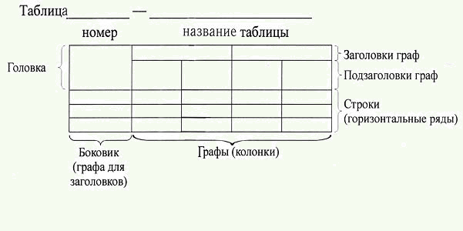
Рисунок 6.1

6.4.2 Таблицы, за исключением таблиц приложений, следует нумеровать арабскими цифрами в пределах раздела. В этом случае номер таблицы состоит из номера раздела и порядкового номера таблицы, разделенных точкой
Таблицы каждого приложения обозначают отдельной нумерацией арабскими цифрами с добавлением перед цифрой обозначения приложения.
Если в документе одна таблица, она должна быть обозначена "Таблица 1" или "Таблица В.1".
6.4.3 На все таблицы документа должны быть приведены ссылки в тексте документа, при ссылке следует писать слово "таблица" с указанием ее номера.
6.4.4 Заголовки граф и строк таблицы следует писать с прописной буквы, а подзаголовки граф - со строчной буквы, если они составляют одно предложение с заголовком, или с прописной буквы, если они имеют самостоятельное значение. В конце заголовков и подзаголовков таблиц точки не ставят. Заголовки и подзаголовки граф указывают в единственном числе.

Таблица 6.1
Наименование показателей | Значение
Наименование показателей | в режиме 1 | в режиме 2
1 | 2 | 3
1 Ток коллектора, А | 5, не менее | 7, не более
2 Напряжение на коллекторе, В | - | -
3 сопротивление нагрузки коллектора, Ом | - | -

6.4.5 Таблицы слева, справа и снизу, как правило, ограничивают линиями.
Разделять заголовки и подзаголовки боковика и граф диагональными линиями не допускается.
Горизонтальные и вертикальные линии, разграничивающие строки таблицы, допускается не проводить, если их отсутствие не затрудняет пользование таблицей.
Заголовки граф, как правило, записывают параллельно строкам таблицы. При необходимости допускается перпендикулярное расположение заголовков граф.
Головка таблицы должна быть отделена линией от остальной части таблицы.
Высота строк таблицы должна быть не менее 8 мм.
6.4.6 Таблицу, в зависимости от ее размера, помещают под текстом, на всю ширину текста, в котором впервые дана ссылка на нее, или на следующей странице, а при необходимости в приложении к документу.
Допускается помещать таблицу вдоль длинной стороны листа документа.
6.4.7 Если строки или графы таблицы выходят за формат страницы, ее делят на части, помещая одну часть под другой или рядом, при этом в каждой части таблицы повторяют ее головку и боковик. При делении таблицы на части допускается ее головку или боковик заменять соответственно номерами граф и строк. При этом нумеруют арабскими цифрами графы и (или) строки первой части таблицы.
Слово "Таблица" указывают один раз слева над первой частью таблицы, без пробела и без абзацного отступа, над другими частями пишут слова "Продолжение таблицы" с указанием номера (обозначения) таблицы.
Если в конце страницы таблица прерывается и ее продолжение будет на следующей странице, в первой части таблицы нижнюю горизонтальную линию, ограничивающую таблицу, не проводят.
Таблицы с небольшим количеством граф допускается делить на части и помещать одну часть рядом с другой на одной странице, при этом повторяют головку таблицы.
6.4.8 Графу "Номер по порядку" в таблицу включать не допускается. Нумерация граф таблицы арабскими цифрами допускается в тех случаях, когда в тексте документа имеются ссылки на них.
При необходимости нумерации показателей, параметров или других данных порядковые номера следует указывать в первой графе (боковике) таблицы непосредственно перед их наименованием. Перед числовыми значениями величин и обозначением типов, марок и т.п. порядковые номера не проставляют.
6.4.9 Если все показатели, приведенные в графах таблицы, выражены в одной и той же единице физической величины, то ее обозначение необходимо помещать над таблицей справа.

Условный проход D | D | L | L1 | L2
1 | 2 | 3 | 4 | 5
50 | 160 | 130 | 525 | 600
80 | 195 | 210 | 525 | 600
Таблица 6.2 (в миллиметрах)

Если в большинстве граф таблицы приведены показатели, выраженные в одних и тех же единицах физических величин (например, в миллиметрах, вольтах), но имеются графы с показателями, выраженными в других единицах физических величин, то над таблицей следует писать наименование преобладающего показателя и обозначение его физической величины, например, "Размеры в миллиметрах", "Напряжение в вольтах", а в подзаголовках остальных граф приводить наименование показателей и (или) обозначения других единиц физических величин.
Для сокращения текста заголовков и подзаголовков граф отдельные понятия заменяют буквенными обозначениями, установленными ГОСТ 2.321-84, если они пояснены в тексте или приведены на иллюстрациях, например D - диаметр, Н - высота, L - длина.
Показатели с одним и тем же буквенным обозначением группируют последовательно в порядке возрастания индексов.
6.4.10 Ограничительные слова "более", "не более", "менее", "не менее" и т.п. должны быть помещены в одной строке или графе таблицы с наименованием соответствующего показателя после обозначения его единицы физической величины, если они относятся ко всей строке или графе.
6.4.11 Если в графе таблицы помещены значения одной и той же физической величины, то обозначение единицы физической величины указывают в заголовке (подзаголовке) этой графы.
Если числовые значения величин в графах таблицы выражены в разных единицах физической величины, их обозначения указывают в подзаголовке каждой графы.
Обозначения, приведенные в заголовках граф таблицы, должны быть пояснены в тексте или графическом материале документа.

6.5 Сноски
Если необходимо пояснить отдельные данные, приведенные в документе, то эти данные следует обозначать надстрочными знаками сноски.
Сноски в тексте располагают с абзацного отступа в конце страницы, на которой они обозначены, и отделяют от текста короткой тонкой горизонтальной линией с левой стороны.
Знак сноски ставят непосредственно после того слова, числа, символа, предложения, к которому дается пояснение, и перед текстом пояснения.
Знак сноски выполняют арабскими цифрами со скобкой и помещают на уровне верхнего обреза шрифта.

П р и м е р: "... печатающее устройство 1) ...".

Нумерация сносок отдельная для каждой страницы.
Допускается вместо цифр выполнять сноски звездочками: *. Применять более четырех звездочек не рекомендуется.

6.6 Ссылки
6.6.1 В ТД приводят ссылки:
- на данную работу;
- на использованные источники.
При ссылках на данную работу указывают номера структурных частей текста, формул, таблиц, рисунков, чертежей и схем.
6.6.1.1 При ссылках на структурные части текста ТД указывают номера разделов (со словом "раздел"), подразделов, пунктов, подпунктов, например: "... в соответствии с разделом 2", "... согласно 3.1", "... по 3.1.1"
6.6.1.2 Ссылки в тексте на номер формулы дают в скобках, например: "... согласно формуле (3.1)", "... как следует из выражения (2.5)".
6.6.1.3 Ссылки в тексте на таблицы и иллюстрации оформляют по типу: "... в таблице 1.1, графа 4", "... (таблица 4.3)", "...(рисунок 2.11)", "... в соответствии с рисунком 1.2", "... как показано на рисунке 5.6".
6.6.1.4 Ссылки на чертежи и схемы, выполненные на отдельных листах делают с указанием обозначения, например: "... как показано на схеме ЧПК0. 13050301. 00.000СБ".
6.6.2 При ссылки в тексте на использованные источники следует приводить порядковые номера по списку использованных источников, заключенные в квадратные скобки, например: "... как указано в монографии [10], "... в работах[11,12]. При необходимости указывают номер раздела или страницу.

6.7 Сокращения
6.7.1 При многократном упоминании устойчивых словосочетаний в тексте ТД следует использовать аббревиатуры или сокращения.
6.7.2 При первом упоминании должно быть приведено полное название с указанием в скобках сокращенного названия аббревиатуры, например: "фильтр нижних частот (ФНЧ)"; "...дожимная насосная станция (ДНС)", а при последующих упоминаниях следует употреблять сокращенное название.
Расшифровку аббревиатур и сокращений, установленных стандартами (ГОСТ 2.316, ГОСТ 4.12) и правилами русской орфографии допускается не приводить, например: ЭВМ, НИИ, АСУ, с. (страница), т.е. (то есть) и др.

6.8 Оформление расчетов
6.8.1 Порядок изложения расчетов в ТД определяется характером рассчитываемых величин.
6.8.2 Расчеты в общем случае должны содержать:
- эскиз или схему объекта расчета;
- задачу расчета (с указанием, что требуется определить при расчете);
- данные для расчета;
- условия расчета;
- расчет;
- заключение.
6.8.2.1 Эскиз или схему допускается вычерчивать в произвольном масштабе, обеспечивающем четкое представление о рассчитываемом объекте.
6.8.2.2 Данные для расчета, в зависимости от их количества, могут быть изложены в тексте или приведены в таблице.
6.8.2.3 Заключение должно содержать выводы о соответствии объекта расчета требованиям, изложенным в задаче расчета, например:
"Заключение: заданные допуски на размеры составных частей позволяют обеспечить сборку изделия по методу полной взаимозаменяемости".
6.8.3 Все расчеты должны, как правило выполнятся в системе СИ.
6.8.4 Запись числовых расчетов выполняют, как правило, в следующем порядке:
- формула;
- знак = (равно);
- подстановка числовых значений, величин и коэффициентов (как правило в основных единицах СИ);
- результат с единицей физической величины.

П р и м е р:

Запись пункта расчета:

R=B/I=125/16*103 Ом =7,8*103 Ом=7,8 кОм (3.5)

6.9 Примечания

6.9.1 Примечания приводят в документах, если необходимы пояснения или справочные данные к содержанию текста, таблиц или графического материала.
6.9.2 Примечания следует помещать непосредственно после текстового, графического материала или в таблице, к которой относятся эти примечания, и печатать с прописной буквы с абзаца. Если примечание одно, то после слова "Примечание" ставится тире и примечание печатается тоже с прописной буквы. Одно примечание не нумерует. Несколько примечаний нумеруют по порядку арабскими цифрами. Примечание к таблице помешают в конце таблицы над линией обозначающей окончание таблицы.

П р и м е р:

Примечание- _________________________________________________
_____________________________________________________________
Примечания
1________________________
2________________________
3________________________

7. ПРАВИЛА ОФОРМЛЕНИЯ ГРАФИЧЕСКОГО МАТЕРИАЛА

7.1 Общие требования
7.1.1 Графический материал должен отвечать требованиям действующих стандартов по ЕСКД и может выполняться:
- неавтоматизированным методом - карандашом, пастой, чернилами или тушью;
- автоматизированным методом - с применением графических и печатающих устройств вывода ПЭВМ.
Цвет изображений - чёрный на белом фоне. На демонстрационных листах (плакатах, таблицах) допускается применение цветных изображений и надписей.
В оформлении всех листов графического материала следует придерживаться единообразия.
7.1.2 Схемы и чертежи следует выполнять на любых форматах, установленных ГОСТ 2.301
Графический материал, предназначенный для демонстрации при публичной защите работы, как правило, на листах формата А1.
7.1.3 Форматы, основные надписи, масштабы.
Форматы листов выбирают в соответствии с требованиями, установленными ГОСТ 2.301-68 и ГОСТ 2.001-93, при этом основные форматы являются предпочтительными. Выбранный формат должен обеспечивать компактное выполнение схемы, не нарушая ее наглядности и удобства пользования ею.
ГОСТ 2.301-68 устанавливает форматы чертежей. Формат чертежа определяется размерами внешней рамки, выполненной тонкой линией. Линии рамки наносят на расстоянии 5мм от края формата и выполняют сплошной основной линией. Для брошюровки чертежей оставляют у левого края листа свободное поле шириной 20 мм.
Обозначение и размеры основных форматов указаны в таблице 7.1.
Таблица 7.1 - Основные форматы
Обозначение  формата | Размеры, мм | Обозначение  формата | Размеры, мм
А1 | 594 × 841 | А3 | 297 × 420
А2 | 420 × 594 | А4 | 210 × 297
Для иллюстрации доклада при защите проекта допускается изготовление (на отдельных листах формата А1 и А2) плакатов с отображением необходимых дополнительных материалов: графиков, эскизов, схем, таблиц и т.п.
Плакат должен иметь пропорционально увеличенные по толщине типы линий, цифровые, буквенные обозначения и надписи. Указания о принадлежности плакатов к определенному дипломному проекту должны помещаться в правом нижнем углу их обратной стороны. Рамка на плакатах не делается. Допускается выполнять цифровые и буквенные обозначения и надписи с использованием трафаретов.
На каждом формате чертежей в нижнем правом углу делается основная надпись по ГОСТ 2.104-68.
Форма основной надписи называется стандартной и применяется для:
1) чертежей и схем специальной части курса черчения (рисунок 7.1);
2) первого листа текстового документа (рисунок 7.2);
3) последующих листов (рисунок 7.3).

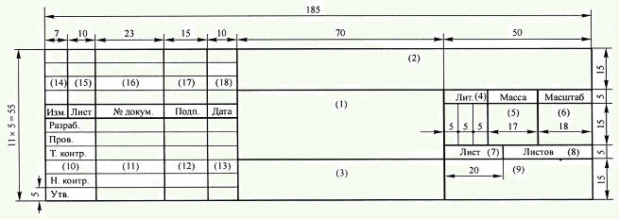
Рисунок 7.1

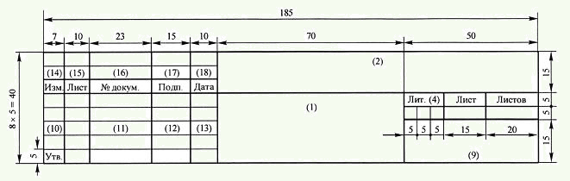
Рисунок 7.2

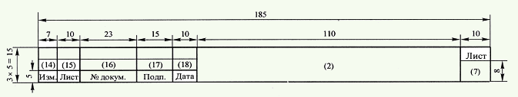
Рисунок 7.3

Пример обозначения шифра графической части (сборочных чертежей, сборочных единиц, рабочих чертежей деталей, планировок производственных помещений):

ХХХХ ХХХХХХ ХХ XX XX XX

XX ---------------------- СБ, ВО, ПЛ или шифр схемы

XX ------------------------------------------------------- позиция детали

XX ------------------------------------------------------ позиция сборочной единицы

XX --------------------------------------------------------------------------------------------- код работы

ХХХХХХ -------------------------------------------------------------- код специальности - 140613

ХХХХ -------------------------------------------------------------- шифр организации – ЧПК (О;З)

7.2 Оформление чертежей деталей и сборочных чертежей
7.2.1 Оформление чертежей деталей и сборочных чертежей должно соответствовать требованиям стандартов ЕСКД. Общие требования к чертежам - по ГОСТ 2.109.
7.2.2 На чертеже детали должны быть указаны:
- все размеры, необходимые для изготовления данной детали с указанием предельных размеров. Предельные отклонения размеров должны соответствовать требованиям стандартов. Единой системы допусков и посадок (ЕСДП, ГОСТ 25446);
- шероховатость поверхностей деталей, выполняемых по данному чертежу, независимо от метода их образования;
- технические требования, которые должны располагаться над основной надписью;
- условные обозначения марки материалов в соответствии со стандартами или техническими условиями на данный материал.
7.2.3 На сборочных чертежах должны быть указаны:
- габаритные и присоединительные размеры сборочной единицы;
- технические требования, предъявляемые к сборке изделия.
- номера позиций, указанные в спецификации сборочной единицы.
Номера позиций наносят на полках линии выносок, проводимых от изображений составных частей. Номера позиций располагают параллельно основной надписи чертежа вне контура изображения и группируются в колонку или строчку по возможности на одной линии.
Размер шрифта номеров позиции должен быть на один-два номера больше, чем размер шрифта, принятого для размерных чисел на том же чертеже.

7.3 Оформление спецификации изделия
7.3.1 Спецификацию составляют на отдельных листах на сборочную единицу по формам 1 и 1а ГОСТ 2.108-68. Примеры оформления спецификаций приведены в приложениях Д и Е.
7.3.2 Спецификация в общем случае состоит из разделов, которые располагают в следующей последовательности:
- документация;
- комплексы;
- сборочные единицы;
- детали;
- стандартные изделия;
- прочие изделия;
- материалы;
- комплекты.
Наличие тех или иных разделов определяется составом специфицируемого изделия.
Разделы "Стандартные изделия" и "Прочие изделия" допускается объединять под общим наименованием "Прочие изделия".

7.3.3 Наименование каждого изделия указывают в виде заголовка в графе "Наименование" и подчеркивают.
7.3.4 Заполнение разделов спецификации по ГОСТ 2.108-68.

7.4 Оформление чертежей общего вида и планировок производственных помещений
7.4.1 Чертеж общего вида - это документ, определяющий конструкцию изделия, взаимодействие его основных частей и поясняющий принцип работы изделия.
7.4.2 Чертеж общего вида должен содержать (ГОСТ 2.119-73):
- изображение изделия (виды, разрезы, сечения),текстовую часть и надписи, необходимые для понимания конструктивного устройства изделия, взаимодействия его основных частей и принципа работы изделия;
- наименования, а также обозначения (если они имеются) тех составных частей изделия, для которых необходимо указать данные (технические характеристики, количество, указание о принципе работы и др.)
- размеры и другие наносимые на изображении данные (при необходимости);
- схему, если она потребуется, но оформлять ее отдельным документом нецелесообразно;
- технические характеристики изделия, его состав и назначение.
7.4.3 Отдельные изображения составных частей изделия размещаются на одном общем листе с изображениями всего изделия или на отдельных (последующих) листах чертежа общего вида.
7.4.4 Чертежи общего вида допускается выполнять в аксонометрических проекциях с применением цветных изображений.
7.4.5 Изображение выполняют с максимальными упрощениями, предусмотренные стандартами ЕСКД для рабочих чертежей.
7.4.6 Наименование составных частей на чертежах общего вида необходимо указывать одним из следующих способов:
- на полках линий-выносок;
- в таблице, размещенной на том же листе, что и изображение изделий.
- в таблице, выполненной на отдельных листах формата А4 по ГОСТ 2.301-68 в качестве последующих листов чертежа общего вида.
При наличии таблицы на полках линий-выносок указывают номера позиций, составных частей, включенных в таблицу.
Таблица в общем случае состоит из граф: "Поз.", "Обозначение", "Кол", "Дополнительные указания".

7.5 Оформление схем
7.5.1 Оформление электрических схем должно соответствовать требованиям стандартов группы 7 ЕСКД (ГОСТ 2.701-84, ГОСТ 2.702-75 и т. д.). На приводимых в документе электрических схемах около каждого элемента указывают его позиционное обозначение, установленное соответствующими стандартами, и при, необходимости номинальное значение величины.
Перечень элементов к схемам составляют на отдельных листах формата А4, если они не размещены на поле чертежа. Примеры оформления перечня элементов на схемы приведены в приложениях Ж и И.
7.5.2 Оформление схем, алгоритма, программ, данных и систем должно соответствовать ГОСТ 19. 701.
7.5.3 Оформление схем в работах, связанных с созданием АСУ, должно соответствовать ГОСТ 24. 302 и ГОСТ 24.303.
7.5.4 Оформление технологических схем по ЭНГМ должно соответствовать ГОСТ 2.108.

7.6 Оформление демонстрационных листов (плакатов)
7.6.1 Демонстрационный лист должен содержать:
- заголовок;
- необходимые изображения и надписи (рисунки, схемы, таблицы)
- пояснительный текст (при необходимости).
7.6.2 Заголовок должен быть кратким и соответствовать содержанию демонстрационного листа. Его располагают в верхней части листа по середине.
7.6.3 Пояснительный текст располагают на свободном поле листа.
7.6.4 Заголовок, надписи и пояснительный текст должны выполняться чертежным шрифтом размером не менее 14 по ГОСТ 2.304-81.
7.6.5 Штамп основной надписи выполняется в правом нижнем углу с обратной стороны.

8. НОРМОКОНТРОЛЬ ДИПЛОМНОГО ПРОЕКТА
Дипломный проект, представляемый на нормоконтроль, должен иметь подпись автора проекта (студента), руководителя проекта и консультанта экономической части проекта.
В процессе нормоконтроля пояснительных записок проверяется:
- комплектность пояснительной записки в соответствии с заданием на проектирование;
- правильность заполнения титульного листа, наличие необходимых подписей;
- наличие и правильность рамок, основных надписей на всех страницах, выделение заголовков, разделов и подразделов, наличие красных строк;
- правильность оформления содержания, соответствие названий разделов и подразделов в содержании соответствующим названиям в тексте записки;
- правильность нумерации страниц, разделов, подразделов, иллюстраций, таблиц, приложений, формул (ГОСТ 2.105-79, ГОСТ 7.32-81);
- правильность оформления иллюстраций-чертежей, схем, графиков (ГОСТ 2.319-81);
- правильность оформления таблиц (ГОСТ 2.105-95);
- правильность расшифровки символов, входящих в формулы, наличие и правильность размерностей физических величин, их соответствие СИ;
- отсутствие загромождения записки однотипными расчетами, грамматическими ошибками;
- наличие и правильность ссылок на использованные источники, правильность оформления использованных источников.
В процессе нормоконтроля чертежей проверяется:
- выполнение чертежей в соответствии с требованиями стандартов;
- соблюдение форматов, правильность их оформления (ГОСТ 2.301-68);
- правильность начертания и применение линий (ГОСТ 2.303-68);
- соблюдение масштабов, правильность их обозначений (ГОСТ 2.302-68);
- достаточность изображений (видов, разрезов, сечений), правильность их расположения и обозначения (ГОСТ 2.305-68);
- правильность выполнения схем.

9. УКАЗАНИЯ ПО СКЛАДЫВАНИЮ ЧЕРТЕЖЕЙ
В курсовом и дипломном проектах, до их защиты, чертежи содержатся скрученными в трубку, а после защиты хранятся в архиве (в папках). Таким образом, в курсовом и в дипломном проектах есть необходимость складывать чертежи.
Принципы складывания листов чертежей устанавливаются стандартом СЭВ 159-75. Листы чертежей всех форматов следует складывать сначала вдоль линий, перпендикулярных основной надписи, а затем вдоль линий, параллельных ей, до формата А4 размером 210 × 297 мм.
Основная надпись должна быть расположена на лицевой стороне вдоль короткой стороны сложенного листа.

ПРИЛОЖЕНИЯ

ПРИЛОЖЕНИЕ А
Пример титульного листа дипломного проекта
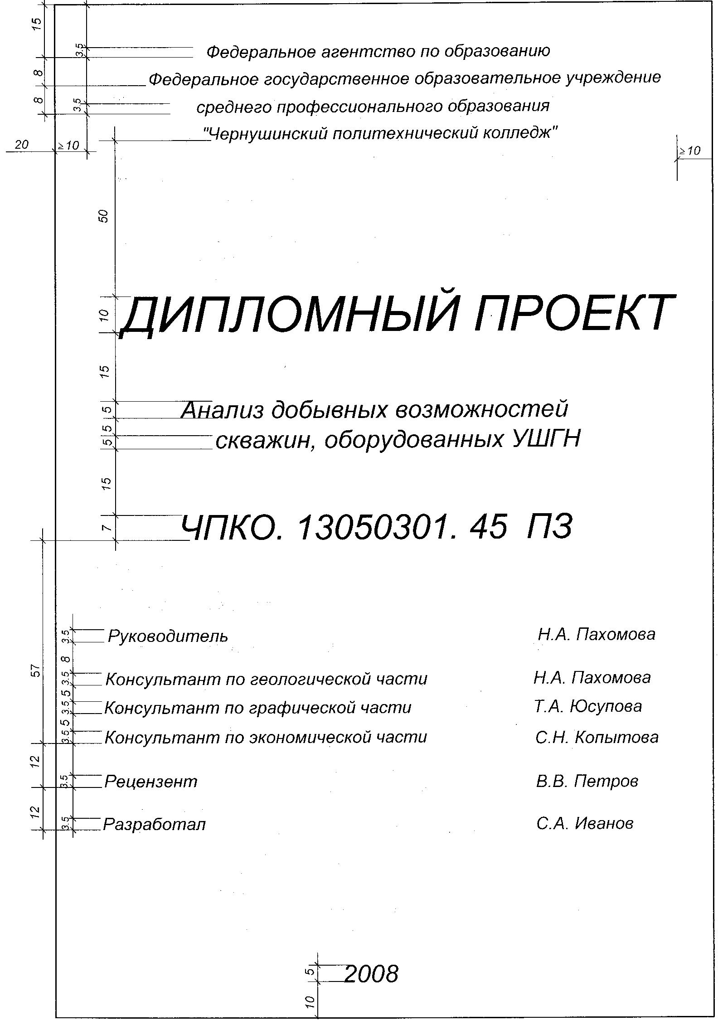

ПРИЛОЖЕНИЕ Б
Пример титульного листа курсового проекта
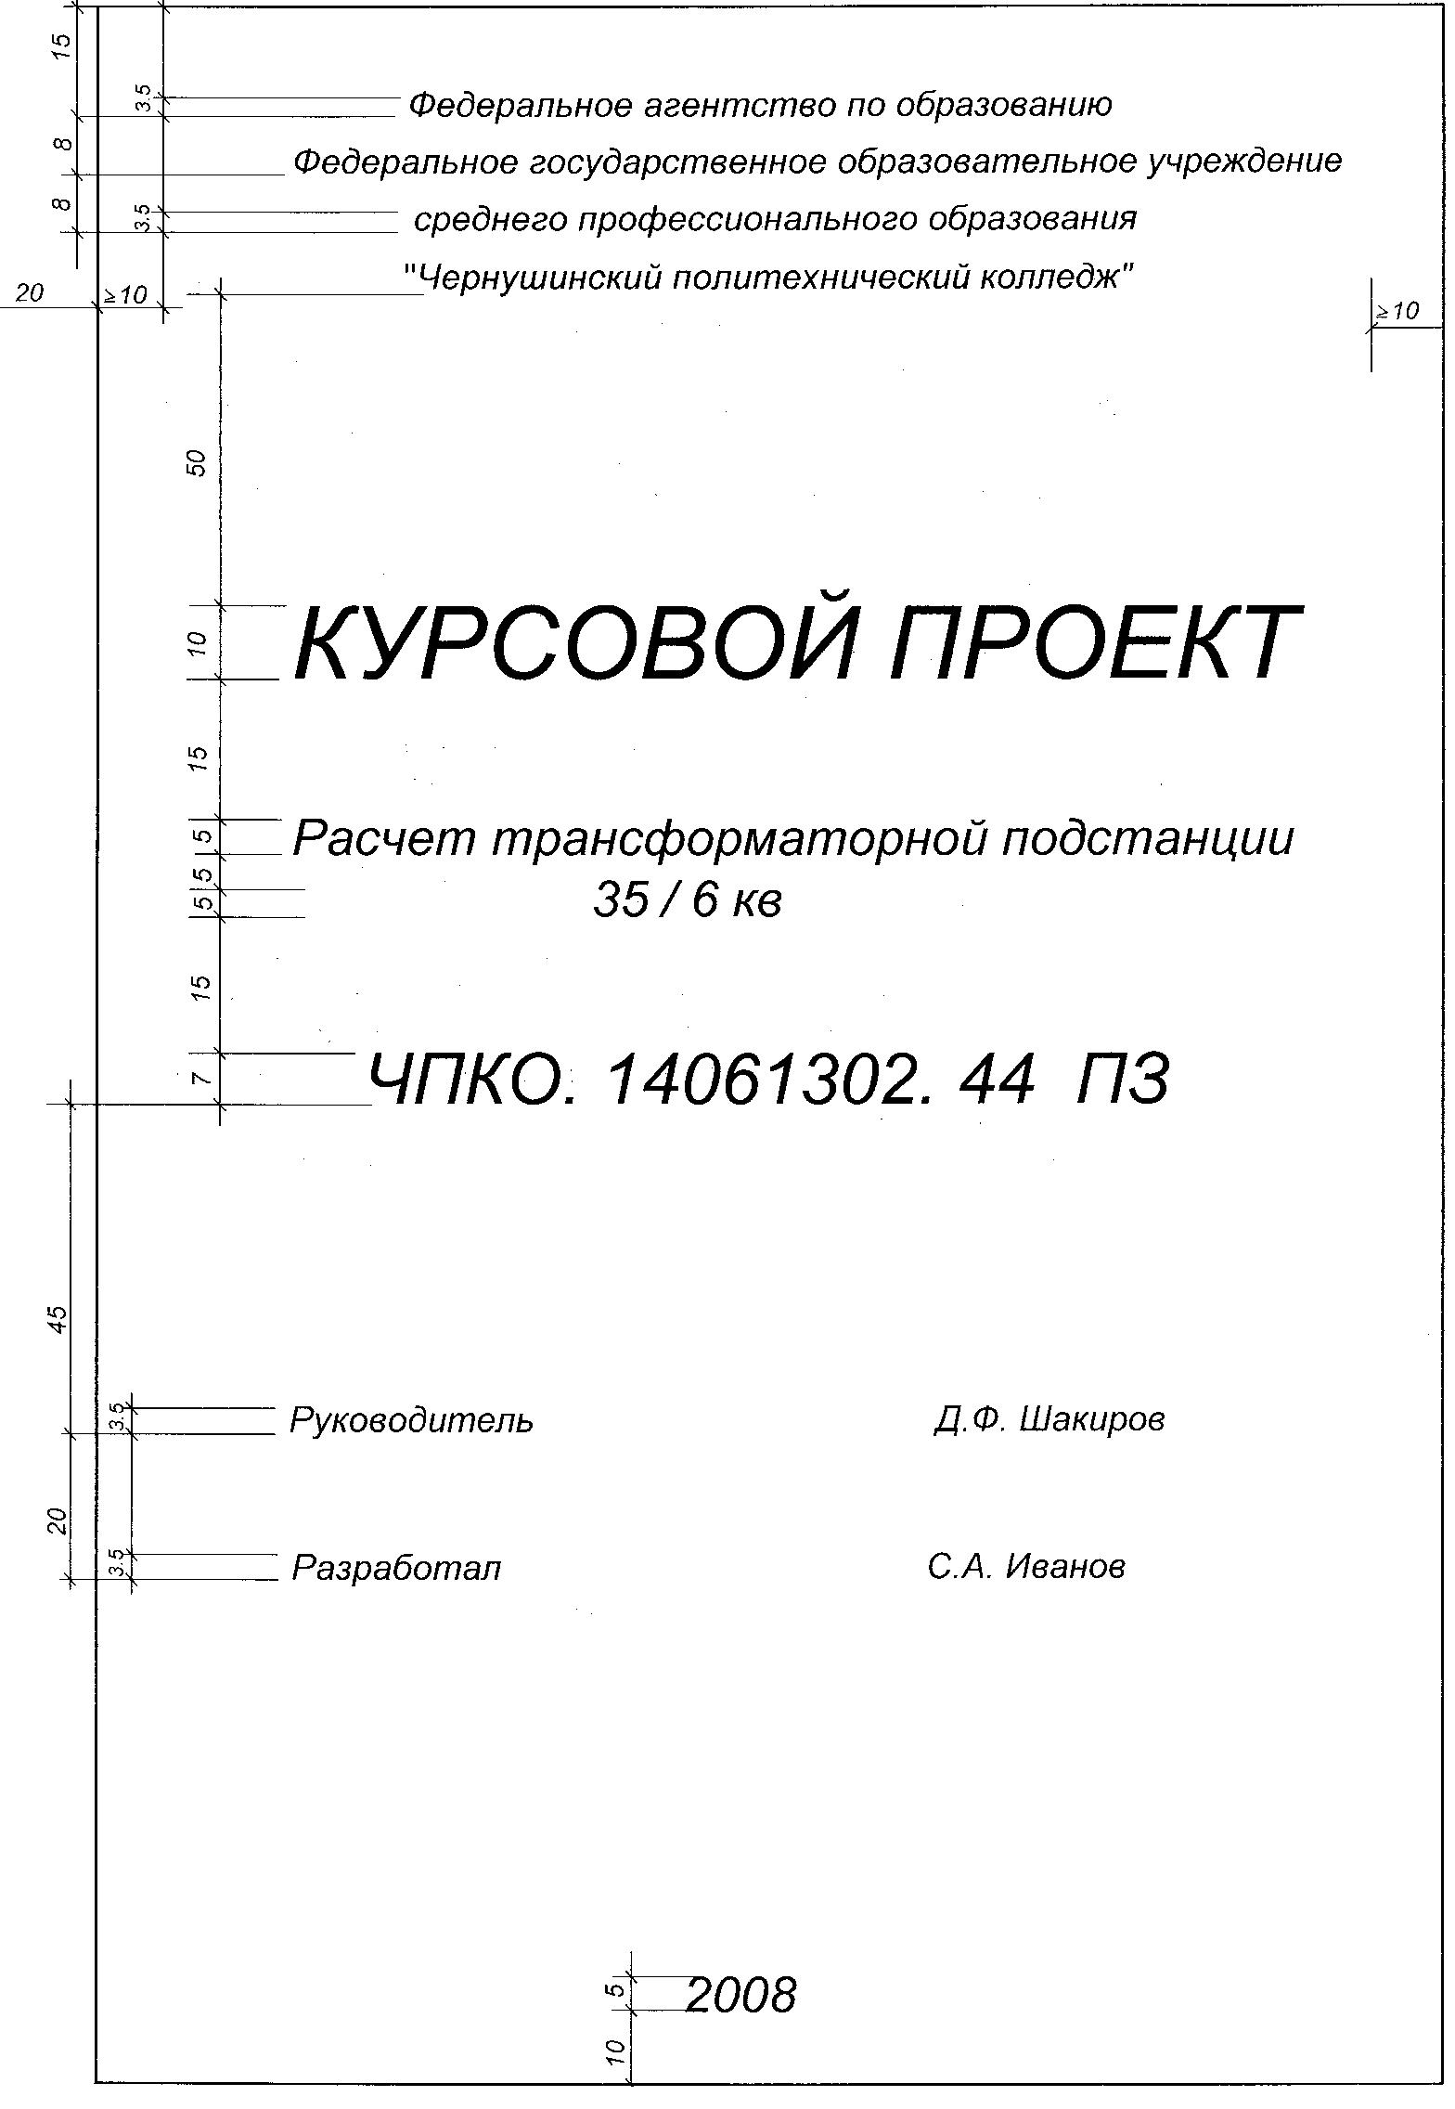

ПРИЛОЖЕНИЕ В
Пример выполнения листа "Содержание"
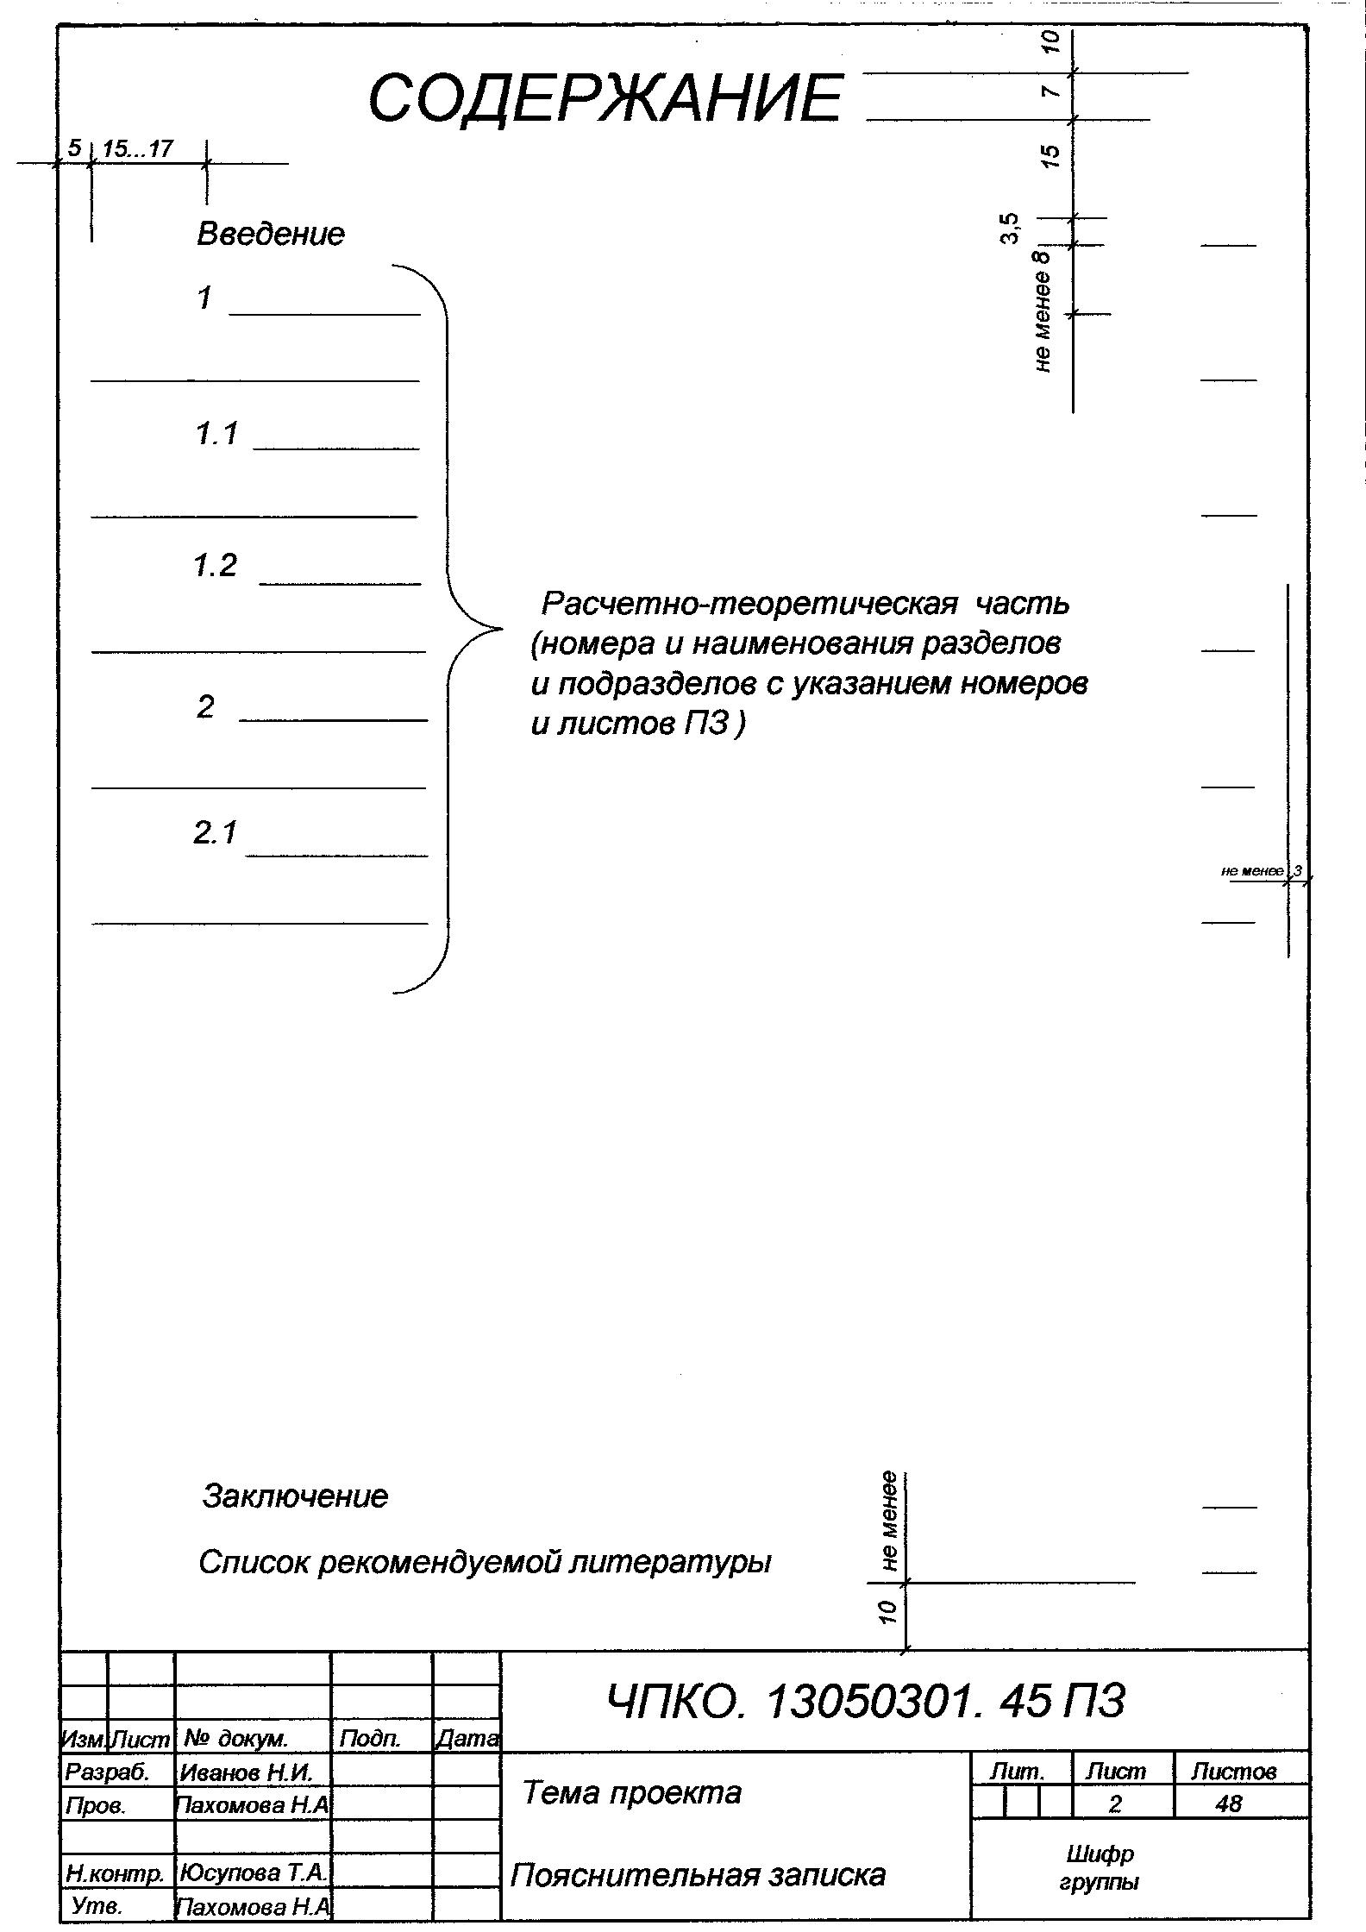

ПРИЛОЖЕНИЕ Г
Пример выполнения текстового документа

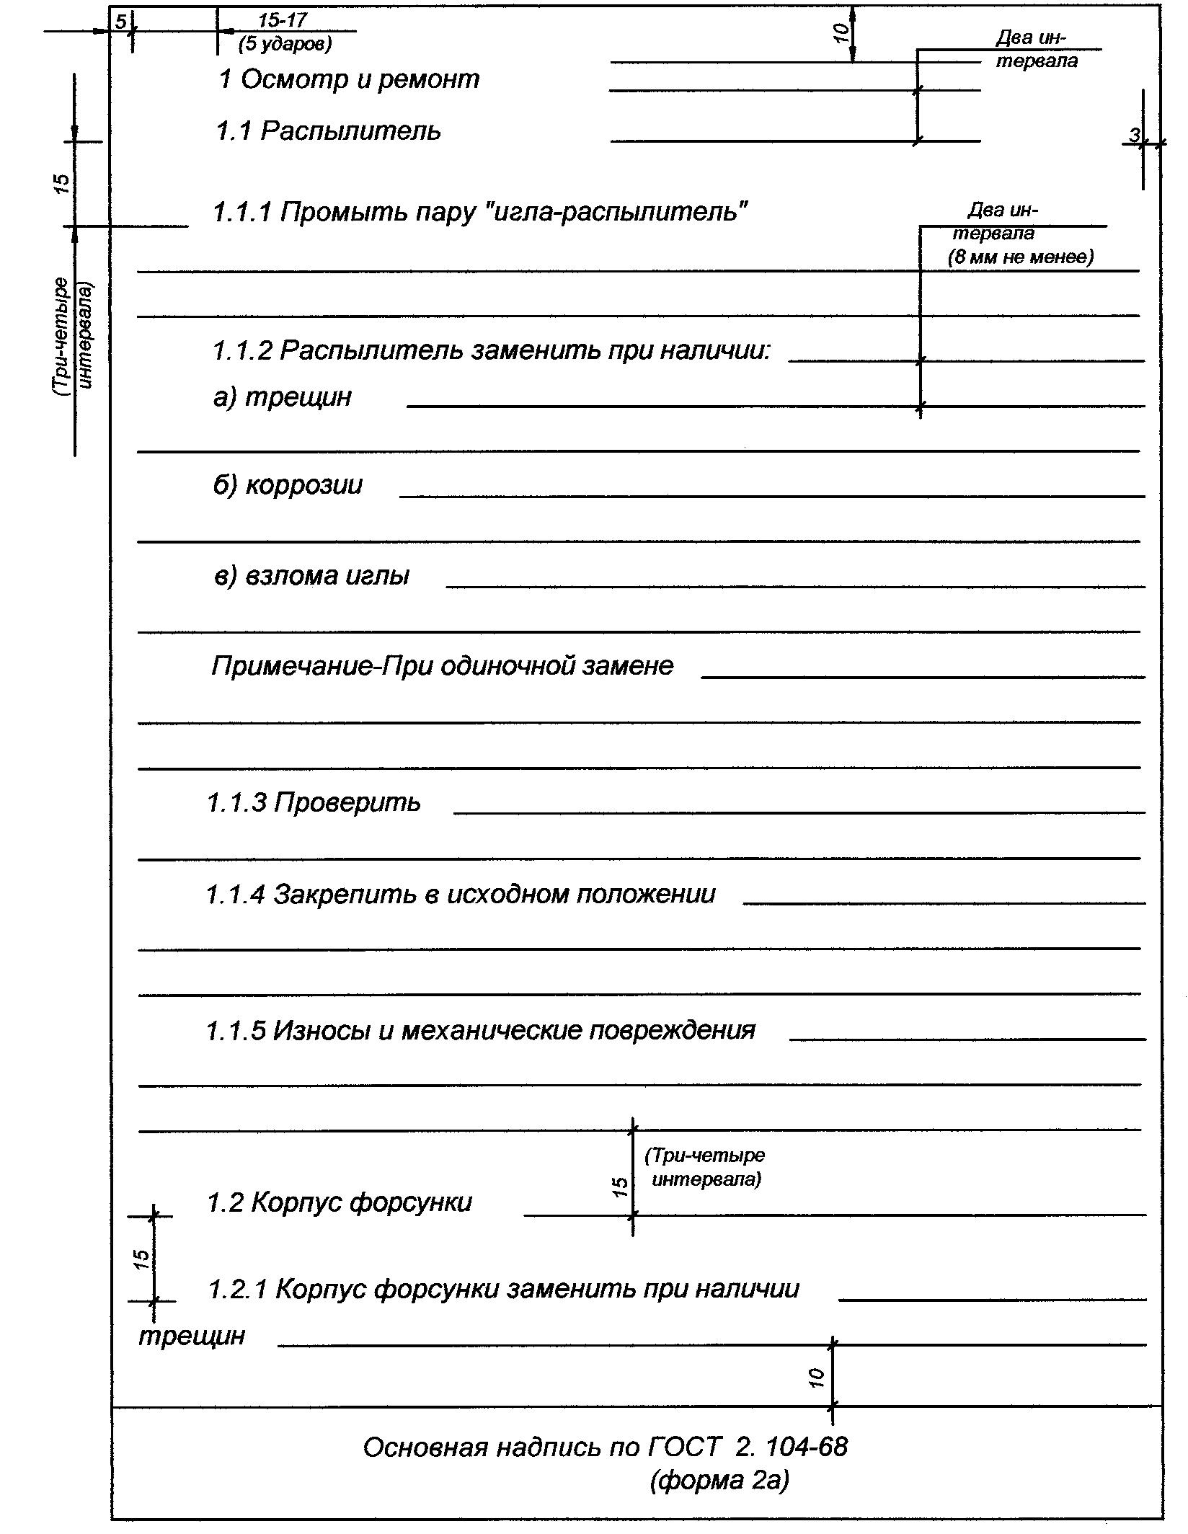

ПРИЛОЖЕНИЕ Д
Пример оформления спецификации для сборочного чертежа - первый лист

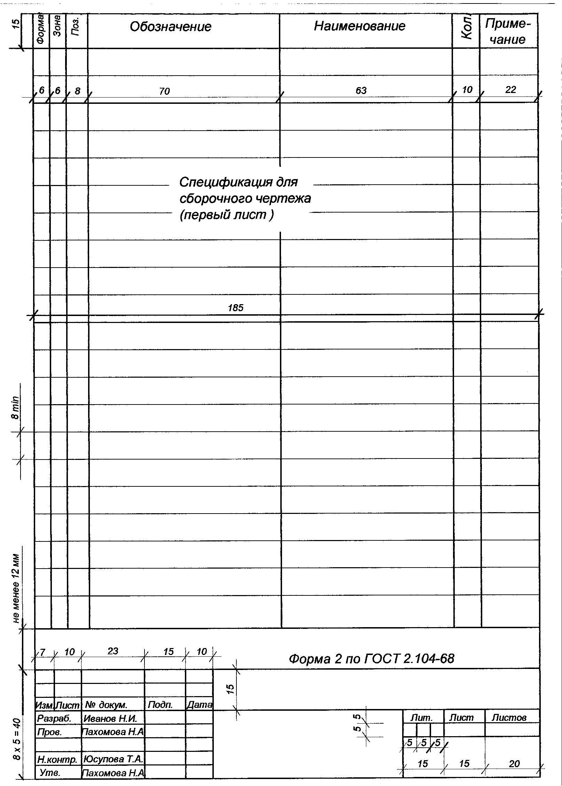

ПРИЛОЖЕНИЕ Е
Пример оформления спецификации изделия
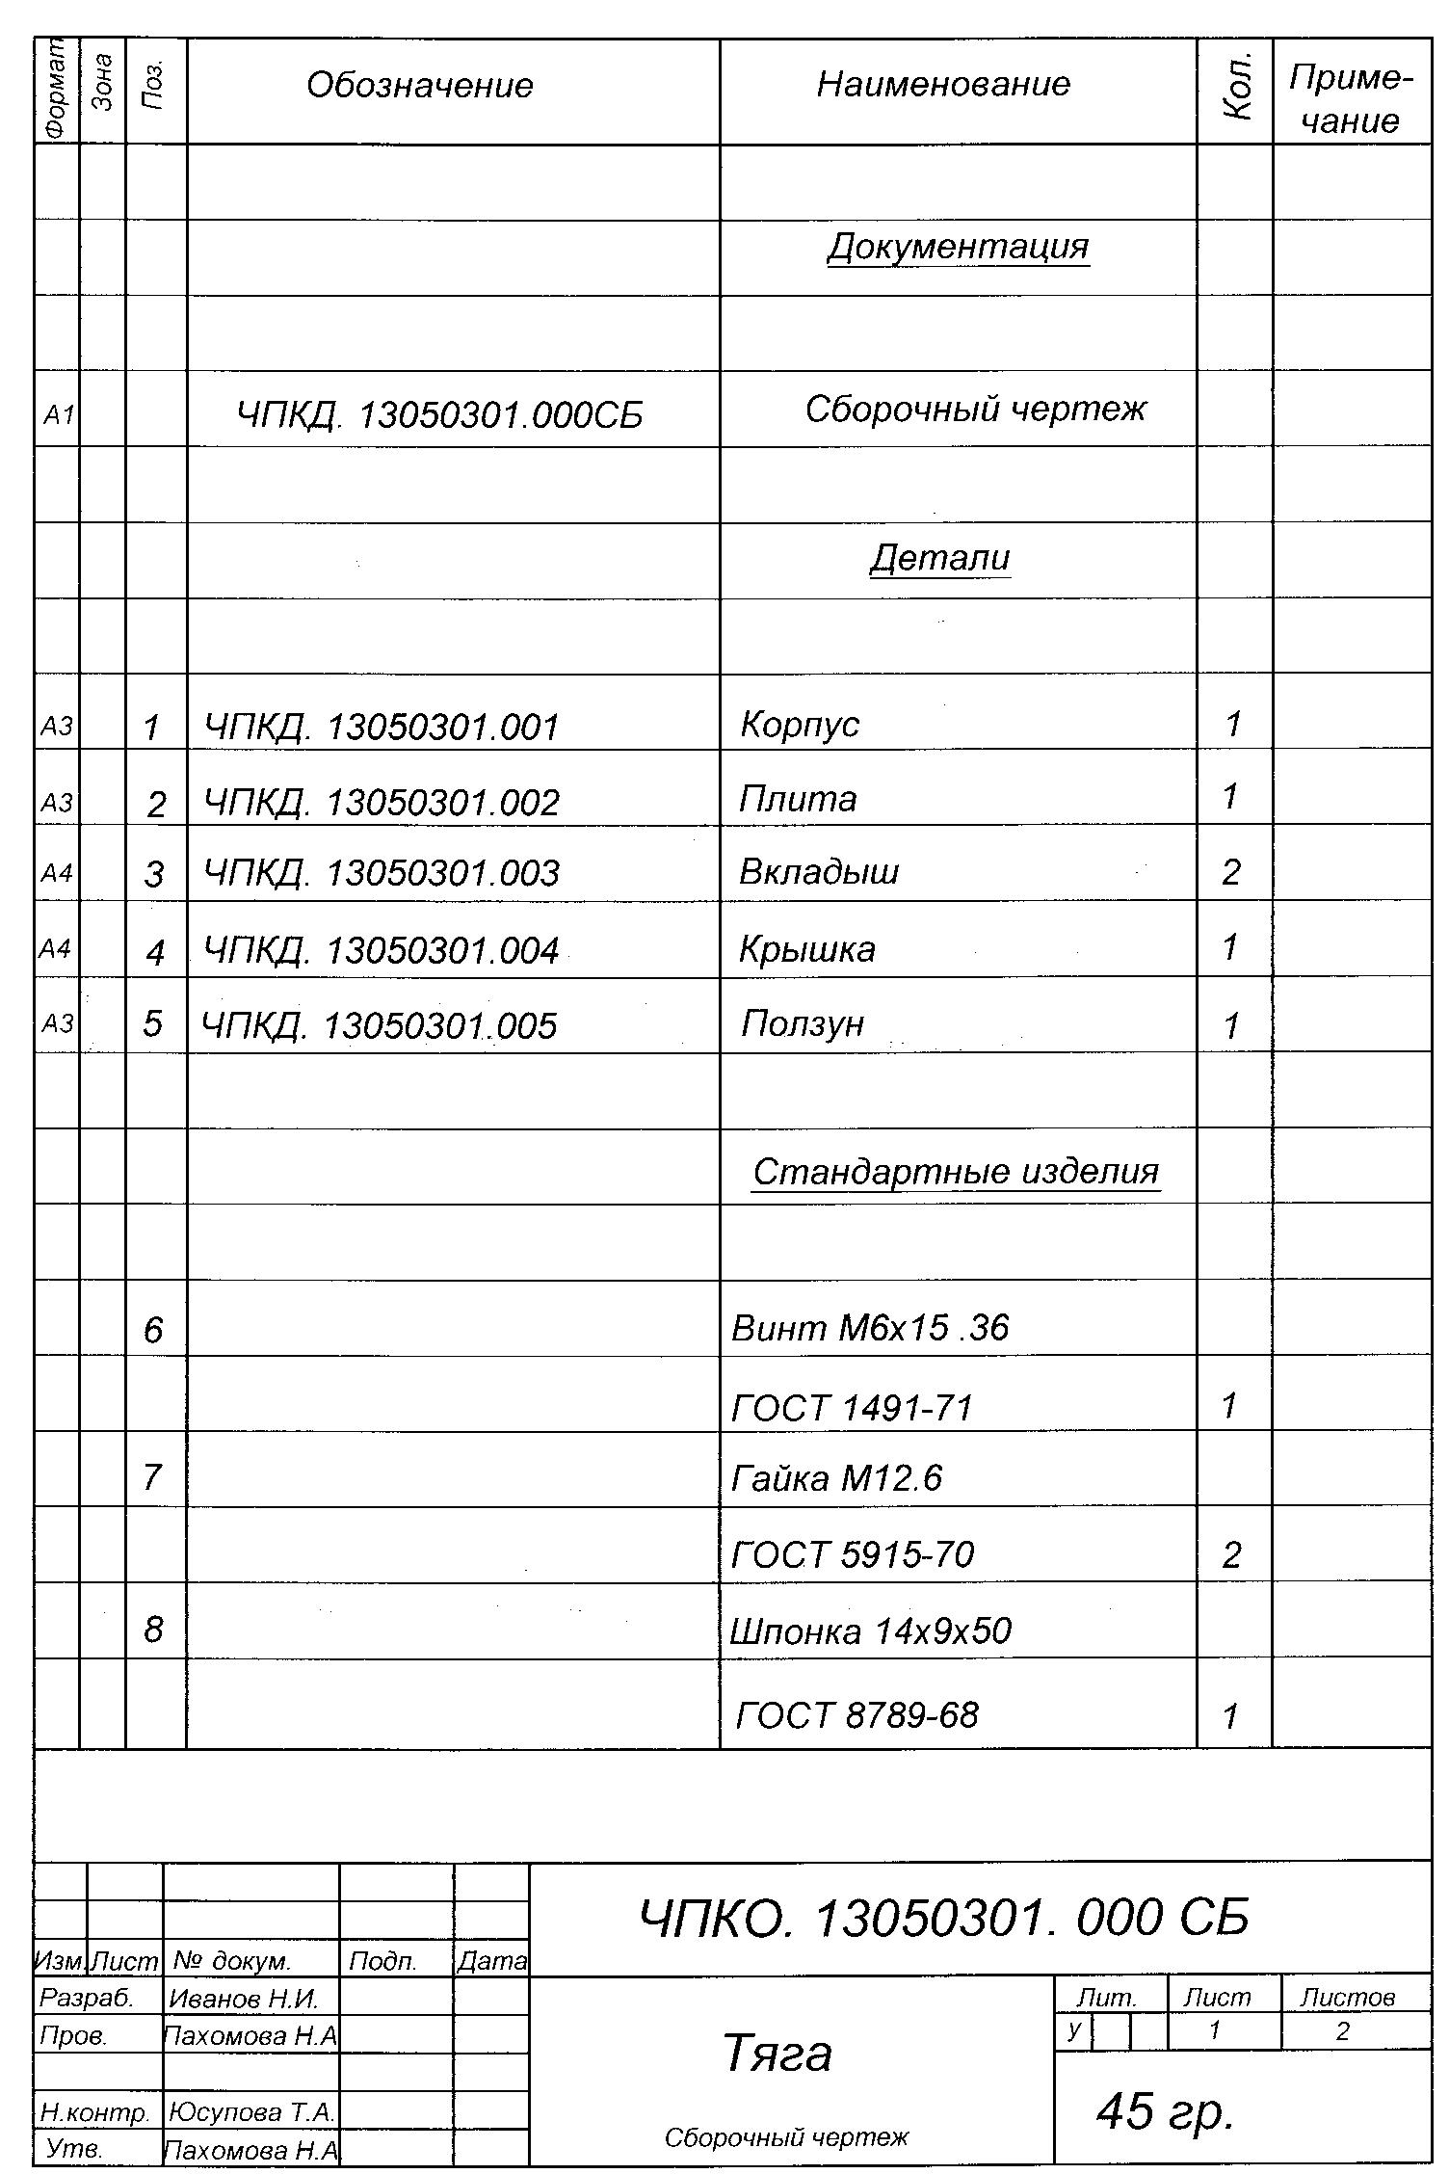

ПРИЛОЖЕНИЕ Ж
Пример оформления перечня элементов схемы
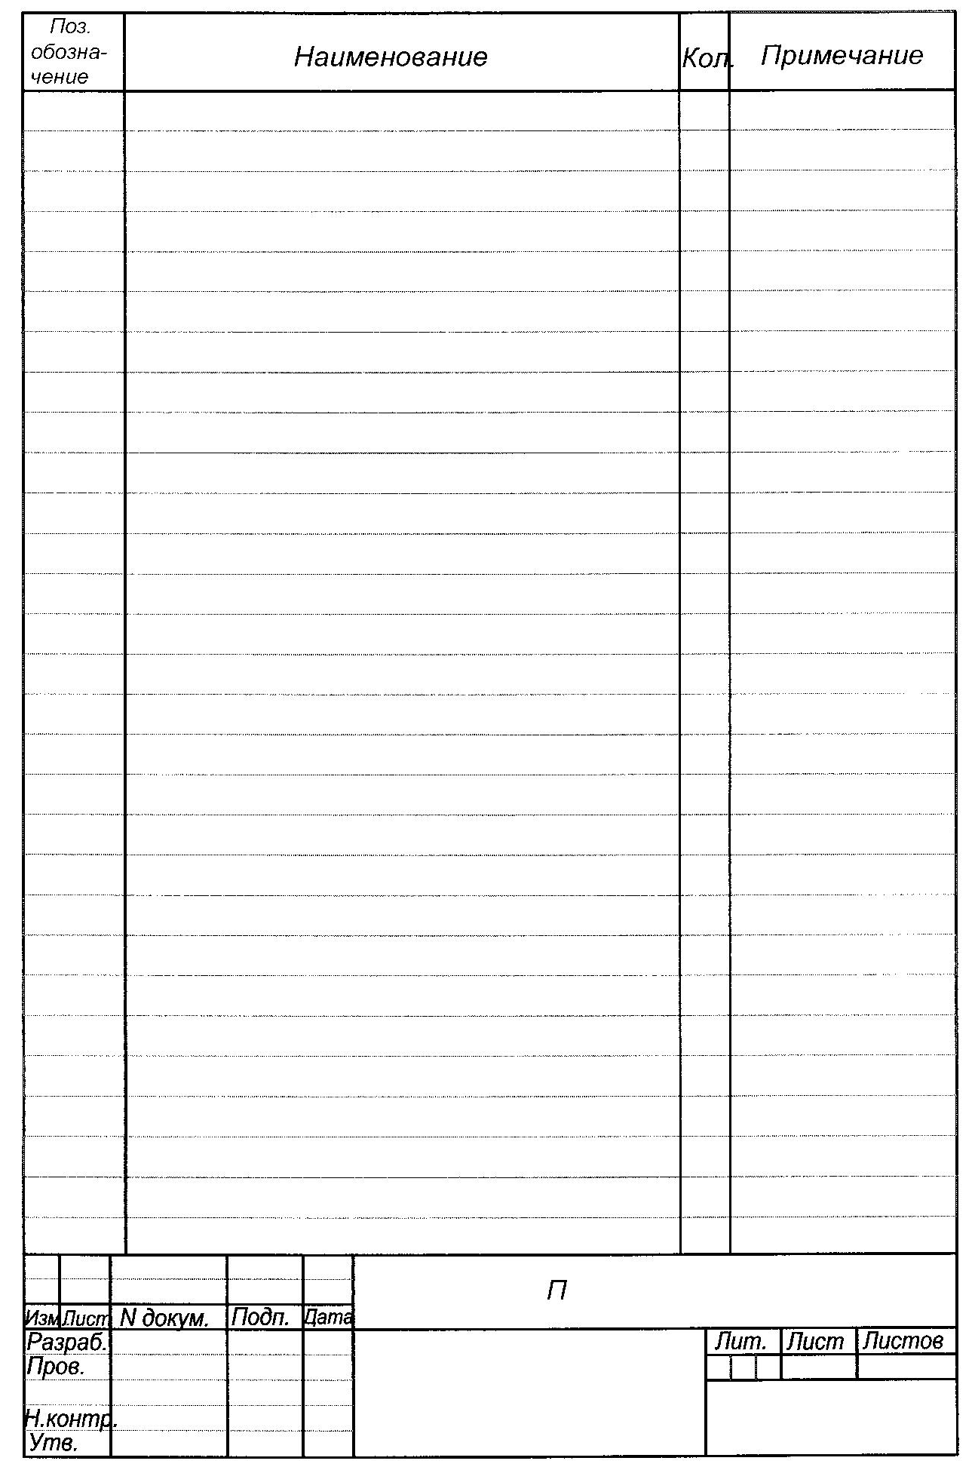

ПРИЛОЖЕНИЕ И
Пример оформления перечня элементов схемы на второй и последующие листы


